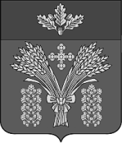
Администрация Малоивановского сельского поселения
Дубовского муниципального района Волгоградской области

ПОСТАНОВЛЕНИЕ

12 июля 2021 г. №35

«Об отмене постановления»

- Постановление № 27 от 06.05.2020 г. Об утверждении административного регламента «Осуществление муниципального жилищного контроля на территории Малоивановского сельского поселения Дубовского муниципального .района Волгоградской области» считать утратившим силу.
- Контроль за исполнением настоящего постановления оставляю за собой

И.о. главы Малоивановского
сельского поселения Г.Г. Зубкова

